Državni stručni skup za ravnatelje srednjih škola i učeničkih domova
Tema skupa: Kompetencije ravnatelja i izazovi vođenja srednjoškolske ustanove
Mjesto održavanja: Hotel Kolovare i Dvorana Arsenal u Zadru
Datum: 11. – 13. ožujka 2024.
Broj sudionika skupa: 262
Voditelj: Arsen Badurina, viši savjetnik za ravnatelje srednjih škola

INTERPRETACIJA EVALUACIJSKOG UPITNIKA:

Evaluacijski upitnik ispunilo je 117 sudionika.
Ocjena stručnog skupa u cjelini je 4,8.
Procjena tema i sadržaja izlaganja: “Relevantnost tema izlaganja”: nezastupljeno 0,85%; djelomično zastupljeno 14,52%; dobro zastupljeno 12,85%; većinom zastupljeno: 27,35%; potpuno zastupljeno: 44,44%; “Aktualnost tema izlaganja”: nezastupljeno 0,85%; djelomično zastupljeno: 13,67%; dobro zastupljeno: 8,54%, većinom zastupljeno: 25,64%, potpuno zastupljeno: 51,28%; “Primjenjivost sadržaja izlaganja u praksi”: nezastupljeno: 1,70%; djelomično zastupljeno: 13,67%; dobro zastupljeno: 8,54%, većinom zastupljeno: 24,78%, potpuno zastupljeno: 51,28%; “Potkrijepljenost sadržaja izlaganja primjerima iz prakse”: nezastupljeno 2,56%; djelomično zastupljeno: 13,67%; dobro zastupljeno: 8,54%, većinom zastupljeno: 23,93%, potpuno zastupljeno: 51¸,28%; “Motivirajući sadržaji”: nezastupljeno: 2,56%; djelomično zastupljeno; 13,67%; dobro zastupljeno: 8,54%, većinom zastupljeno: 23,93%, potpuno zastupljeno: 51,28%;

Uspješnost predstavljanja tema predavanja ocjenjen je sa ukupnom prosječnom ocjenom 4,44.
Na pitanje Smatrate li da će sudjelovanje na ovom stručnom skupu unaprijediti vaš rad, 104 od 117 sudionika koji su ispunili upitnik dalo je ocjenu vrlo dobar.

1. PROCJENA TEMA I SADRŽAJA IZLAGANJA
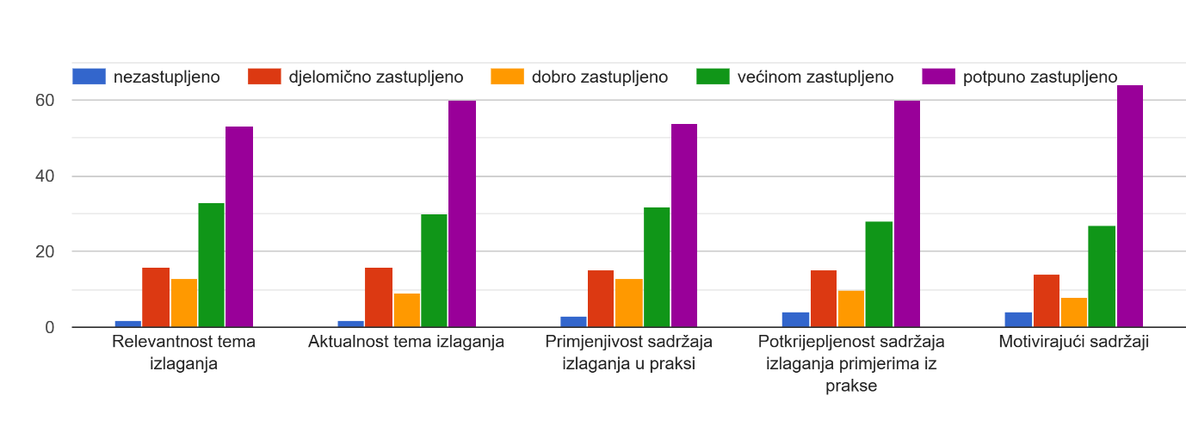
2. USPJEŠNOST PREDSTAVLJANJA TEME
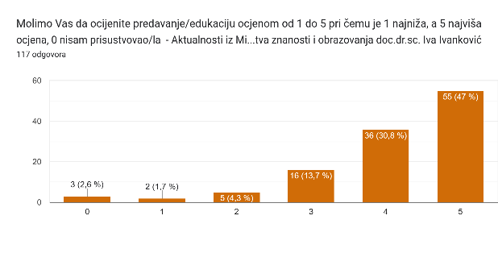
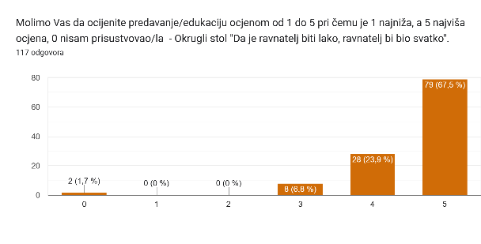
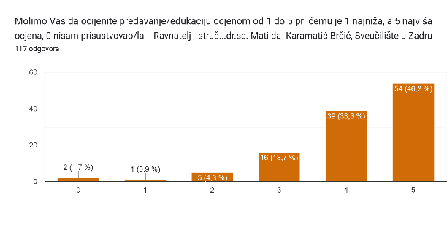
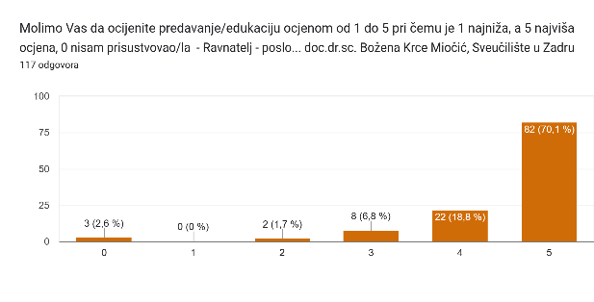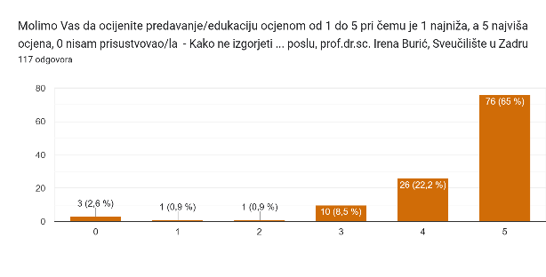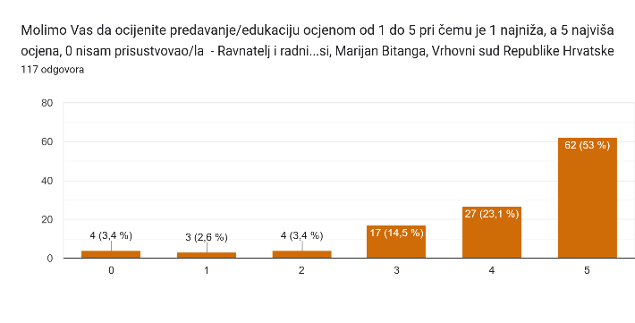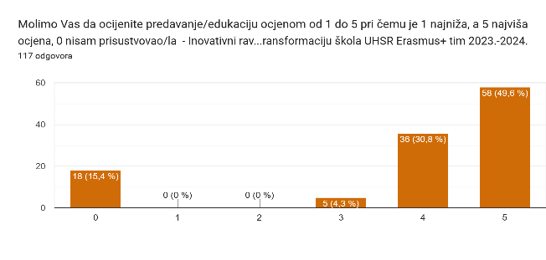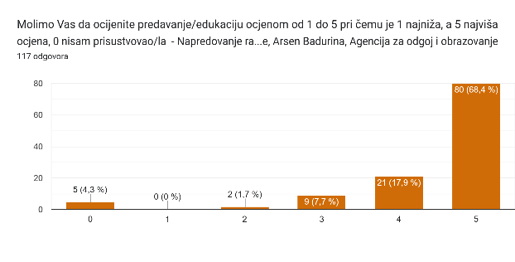
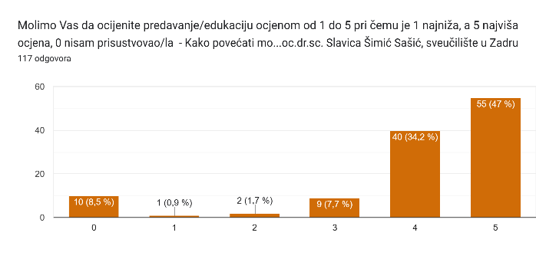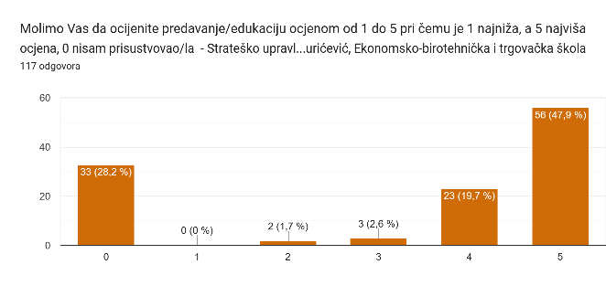
3. SMATRATE LI DA ĆE SUDJELOVA NA OVOM STRUČNOM SKUPU UNAPRIJEDITI VAŠ RAD ?
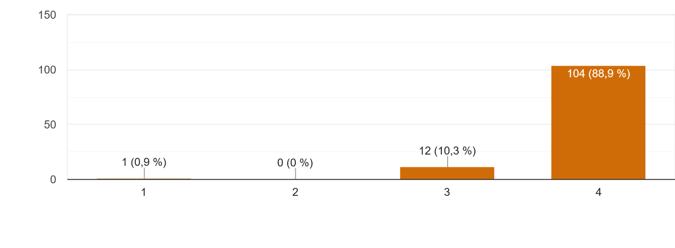4. OCJENA STRUČNOG SKUPA U CJELINI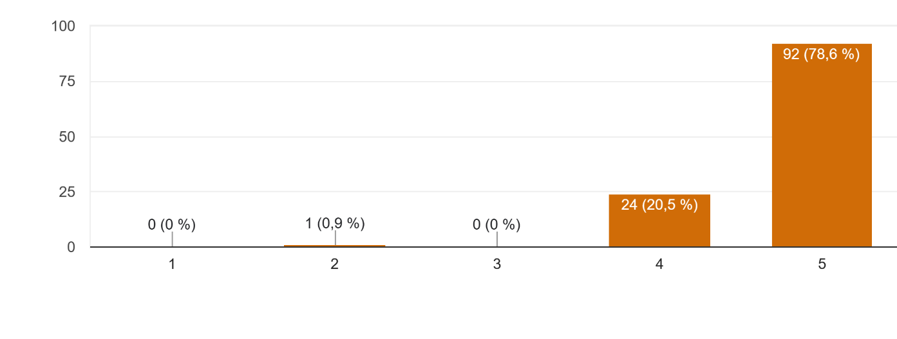
5. ŽELITE LI NEŠTO DODATI ?
- Nemam primjedbi.
- Ne sve radionice staviti zadnji dan.
- Hvala na još jednoj sjajnoj organizaciji
- Sve pohvale organizatorima
- Bravo!
- Radionice su (neke) bile odlično osmišljene. Većina predavanja nije donijela ništa novo, samo puno teorije kojom ne možemo previše doprinijeti svom daljnjem radu. Aktualnije teme bi bile korisnije, ali i kompletnije za bilo kakav poticaj za naš daljnji rad.
- Prekratko je bilo vrijeme za radionice koje su bile jako zanimljive.
- Čestitam na odličnoj organizaciji I zanimljivim temama. Puno uspjeha svima u daljnjem radu.
- Hvala organizatorima!
- Odličan stručni skup .
- Hvala predsjednici, Brankici, višem savjetniku i Zdenki
- Zahvaljujem na organizaciji i još jednom čestitam na obljetnici udruge i predanom radu u zastupanju ravnatelja!
- Smještaj na tri lokacije, katastrofa.
- Uz puno pohvala organizaciji skupa i odličnom ozračju, molila bih da uvrstiti temu voditeljice ŽSV ravnatelja umjetničkih škola Snježane Mrljak o utjecaju umjetničkog obrazovanja na razvoj učenika (naziv je moguće drugačiji). Hvala na razumijevanju.
- Skup je bio odličan.
- Odlično
- Sve pohvale za organizaciju.
- Odlična verzija zajedničkog skupa azoo i udruge ravnatelja
- Nažalost nisam.mogla sudjelovati na svim predavanjima, ali ono što sam bila je sve pogođeno. Hvala na svemu!

